**PLAN DE BIENESTAR E INCENTIVOS**

**INSTITUTO NACIONAL PARA CIEGOS INCI – 2024**

**Proceso**: Gestión Humana

**Líder del Proceso:** Secretario General

**Responsables:** Equipo de Trabajo Grupo Gestión Humana y de la Información.

**INTRODUCCIÓN**

El Plan de Bienestar e Incentivos del Instituto Nacional para Ciegos – INCI 2024, se enfoca en fortalecer y contribuir el mejoramiento de la calidad de vida laboral de los funcionarios que ostentan la calidad de servidores públicos, fomentando una cultura organizacional que permita un adecuado ambiente laboral y así mismo se atiendan las necesidades de protección, ocio, identidad y aprendizaje de los servidores, mejorando así los ámbitos de salud, recreación, cultura, educación y entorno familiar.

El desarrollo de este plan, se realizará mediante la ejecución de actividades desarrolladas con apoyo de las entidades de previsión social, con el acompañamiento del talento humano de la entidad, en cabeza del grupo de Gestión Humana y de la Información, y el correspondiente seguimiento del mismo, materializando así la verificación de su cumplimiento.

**PROYECTO ESTRATÉGICO INSTITUCIONAL:** Plan estratégico de Recursos Humanos

**OBJETIVOS**

**Objetivo General**

Crear estrategias y actividades que contribuyan a mantener un equilibrio entre la vida personal, familiar y laboral de los servidores públicos y se fomente su productividad social, para lo cual el Grupo de Gestión y Humana y de la información, realizará el diseño y estructuración del Plan de Bienestar e Incentivos para la vigencia 2024.

**Objetivos Estratégicos**

* Aunar esfuerzos con las entidades de salud y previsión social, para identificar y ejecutar los mejores beneficios y programas, que permitan mejorar y mantener las condiciones de eficacia, eficiencia y efectividad en el desarrollo de las labores de los servidores públicos de la entidad.
* Procurar condiciones de trabajo amigables, cómodas, creativas y participativas, que le permitan al servidor público identificarse con la cultura y misión de la entidad, logrando que se sienta participe de la gestión y desarrollo de esta.
* Fomentar en los servidores públicos, los valores organizacionales en función de una cultura de servicio público que privilegie la responsabilidad social y la ética administrativa, de tal forma que se genere el compromiso institucional y el sentido de pertenencia e identidad.
* Realizar actividades de atención y prevención orientadas a promover la salud mental de los servidores públicos.

**DIAGNÓSTICO DE NECESIDADES**

El Plan de Bienestar Laboral e Incentivos 2024, para el Instituto Nacional para Ciegos, se desarrolló con base en las necesidades identificadas a través de la Encuesta de Percepción de Planes (correspondiente a la ejecución de 2021) aplicada en 2022, encuesta de Riesgo Psicosocial que se administró en 2020, información resultante de los procesos evaluativos en aplicación de la normatividad vigente: DAFP con la matriz de Gestión del Talento Humano, DANE con la encuesta de desempeño institucional; y la información propia de la entidad: perfil sociodemográfico realizado en el 2023.

Igualmente, el grupo de Gestión Humana y de la Información para el 2024, tiene en cuenta que dentro de la entidad se adelantó por medio del acuerdo No. 0350 de 2020, *“Por el cual se convoca y se establecen las reglas del Proceso de Selección, en las modalidades de Ascenso y Abierto, para proveer los empleos en vacancia definitiva pertenecientes al Sistema General de Carrera Administrativa de la planta de personal del INSTITUTO NACIONAL PARA CIEGOS -INCI- identificado como Proceso de Selección No. 1512 de 2020”,* concurso de méritos para proveer 32 cargos de carrera administrativa.

Por lo anterior, para la vigencia 2024 se hace necesario realizar una actualización en la identificación de actividades debido al cambio de personal, y que a su vez permitan lograr el mejoramiento de la calidad de vida de los servidores públicos y de la misión institucional.

**Encuesta de percepción de planes:**

Este instrumento constó de tres (03) ítems asociados al Plan de Bienestar Laboral e Incentivos y se implementó iniciando el año 2024, con el fin de conocer la percepción de los funcionarios con respecto a la ejecución de los Planes de Gestión Humana y de la Información incluido el Plan de Bienestar Laboral e Incentivos, ejecutados durante el año 2023, para lo cual se realizó la encuesta de satisfacción de actividades de bienestar de manejo del tiempo y trabajo bajo presión.

La encuesta contó con la participación voluntaria de dieciséis (16 funcionarios), donde el plan tuvo una nota promedio de 4,25 en donde el 5 indica estar totalmente de acuerdo con la ejecución del Plan durante el 2023.

En cuanto a las mejoras identificadas y detalladas, junto con sugerencias dadas por los servidores se encuentran:

* *“Actividades de integración fuera de la entidad, celebración de fechas especiales”.*
* *“Destinar un rubro pequeño para mejorar el comedor e implementar torneos”.*
* *“Premiar con días de trabajo en casa”.*
* *“Se asignen suficientes recursos”.*
* *“Que apliquen los lineamientos para encargos de servidores de carrera administrativa”.*
* *“Se inviertan más recursos para poder adelantar actividades de calidad para los funcionarios de la entidad”.*
* *“Realización de actividades que integran a los servidores públicos”.*
* *“En el eje: Equilibrio psicosocial: - Torneos y jornadas recreo deportivas (las cuales se pueden organizar dentro y fuera de la entidad) - Vacaciones recreativas (organizado por la caja de compensación en favor de los hijos de los funcionarios) - Teletrabajo (impulsar nuevas formas de organización laboral a través del uso de las TIC, contribuir a la optimización de recursos y promover la adaptación a las nuevas realidades) - Celebración de cumpleaños (el funcionario público tendrá derecho a un permiso remunerado por su cumpleaños, el cual podrá disfrutar el mismo día o en un plazo no mayor a 30 días. Igualmente, través de mensaje correo institucional y reconocimiento a grupo de funcionarios que cumplen por mes en redes sociales o en publicaciones físicas de la entidad) - Programa de incentivos (reconocer a los mejores servidores por niveles de carrera administrativa y libre nombramiento y remoción. Seleccionar y Premiar los mejores proyectos presentados por los equipos de trabajo) - Horario flexible (generar condiciones que faciliten el equilibrio de la vida familiar y laboral) - Día del niño: En alianza con la caja de compensación familiar, desarrollar una actividad de manera presencial, con el funcionario y sus hijos con el fin de obtener un acercamiento de la familia con la entidad, además de generar un espacio de esparcimiento, aprendizaje y felicidad (preferiblemente el día de las brujas). - Reconocimiento a servidores públicos según su profesión: La entidad con el fin de reconocer la labor que realizan sus colaboradores desde sus diferentes profesiones, se conmemora a través de los medios de comunicación establecidos por la entidad. - Reconocimiento a funcionarios públicos: Se otorgarán reconocimientos a los mejores funcionarios de manera semestral, previa reglamentación, lo anterior con el fin de resaltar el sentido de pertenencia y aportes en la mejora continua de los procesos. Los incentivos se entregarán a los mejores servidores de cada uno de los niveles de carrera administrativa y el mejor servidor de Libre Nombramiento y Remoción para la vigencia y de acuerdo a cada nivel jerárquico. Dicho plan se puede ejecutar de acuerdo con los recursos institucionales disponibles para hacerlos efectivos. En todo caso los incentivos se ajustarán a lo establecido en la Constitución Política y la ley. Teletrabajo Rosa: Teniendo en cuenta que muchas mujeres tienen períodos dolorosos con presencia de calambres menstruales severos, molestias o cólicos en la parte baja del abdomen, que no son incapacitantes, pero la presencialidad en su sitio habitual de trabajo genera mayores incomodidades, la entidad otorgará hasta un (1) día de teletrabajo al mes cuando a juicio de la servidora sea absolutamente necesario en beneficio de su estado físico y emocional. Este día no podrá ser acumulado con permisos, licencias o beneficios de la valera emocional. Animales de compañía: Un animal de compañía es aquel animal doméstico que vive en el hogar con finalidad de obtener compañía; en este entendido y teniendo en cuenta las necesidades de bienestar de los y las servidores(as) de la entidad se concede permiso remunerado hasta por un día, cuando enfermen, mueran o requieran cuidado especial, siempre que se presenten los soportes que justifiquen cada situación. Eje: Convivencia social - Talleres de fortalecimiento en equipos de trabajo (trabajo en equipo, comunicación asertiva y demás temáticas asociadas con las que este año se han trabajado) - Talleres de atención a la diversidad (no solo orientadas a la discapacidad visual)”.*
* *“Mayores incentivos para mejorar el bienestar social y emocional de los funcionarios”.*
* *“Dar cumplimiento al 100% de las actividades aprobadas en el inicio de la vigencia del año, e implementar más actividades e incentivos. Destinar mayor presupuesto para el desarrollo de las actividades”.*
* *“Crear cartelera con actividades programadas previamente (mensuales), mejorar procesos de inducción para conocer los servicios, derechos y deberes que tenemos, concertar nuevos beneficios, tenernos en cuenta para le elección de la caja de compensación familiar, que dentro de las actividades del día de la familia existan planes como por ejemplo pasa días, semana recreativa, mayor flexibilidad horaria en días especiales como el día del niño y Halloween para los que tenemos hijos“.*
* *“Las actividades de bienestar deben ser publicadas previamente para conocimiento de los empleados, ya sea por correo o una cartelera para que todos accedan a la información sin distinción alguna”.*
* *“Que el día de la familia sea elegido por el funcionario y no impuesto por la entidad o por lo menos que se permita una selección más democrática donde de verdad se pueda compartir con la familia”.*
* *“Deben mejorar la planificación de las actividades”.*
* *“Trabajo no presencial cuando así sea posible”.*
* *“Primero Auxilios”.*

En el ítem de cuales actividades les gustaría que se llevaran a cabo en el Plan de Bienestar Laboral e Incentivos en la vigencia 2024, se encontraron las siguientes:

* *“Caminatas ecológicas, visitas museos”.*
* *“Utilización de la terraza del INCI - Implementación de teletrabajo”.*
* *“Actividades de integración y relajación, sin incluir temas laborales”.*
* *“Deportes, caminatas e integración”.*
* *“Presupuesto para conceder auxilios educativos para los funcionarios y sus hijos y que puedan conceder un día compensatorio por cumpleaños”.*
* *“Día libre por la fecha de cumpleaños y días adicionales de vacaciones de acuerdo a la antigüedad ejemplo: por llevar en la entidad tres años dos días adicionales de vacaciones por llevar 5 años, 3 días etc”.*
* *“Caminata tipo senderismo y actividad de integración con las familias”.*
* *“Adoptar Selección de los(as) mejores servidores(as), Horarios flexibles desde las 6 am, Ferias de servicios, Descanso Compensado semana santa y Día de Grado, permiso renumerado por citas médicas y reuniones escolares, teletrabajo, Jornada reducida para los viernes, Tiempo preciado con los bebés, Permiso remunerado por cumpleaños, Preparación para el retiro del servicio, Juegos Deportivos, Evento de Clima y Cultura – Cierre de Gestión Evento diferente a una rendición de cuentas, diseñado para el capital humano de la Entidad”.*
* *“Compensatorio una jornada laboral por día de cumpleaños, teletrabajo, horario flexible, Incentivo media jornada laboral para bici usuarios, Viernes feliz (Salida una hora antes, dependiendo el área y la necesidad del servicio), Salida de integración por dependencia (Media jornada laboral al año), Actividades para pre - pensionados, Actividades o competencias deportivas con otras entidades, Boletas de cine y teatro, cocina saludable, juegos de mesa y videojuegos, Caminatas ecológicas a senderos, parques naturales, actividades recreativas en las instalaciones de la caja de compensación en Bogotá, la sabana o donde cuente con convenios”.*
* *“Curso de 50 horas y 20 horas para los que estén interesados, participación en cursos inherentes al área, mayor capacitación en temas relacionados con autocuidado, ergonomía, hábitos de vida saludable, autocuidado al momento de realizar comisiones”.*
* *“Que el funcionario pueda tomar un día libre en el mes de su cumpleaños, plan de inducción en el momento de ingreso de un funcionario a la institución, carnetización de todos los funcionarios para permitir la identificación institucional en diferentes escenarios, revisión puestos de trabajo, pausas activas, charlas informativas para autocuidado y bienestar personal”.*
* *“Actividades de hacer, practicar, moverse y reducir un poco las de teoría, para atacar el sedentarismo”.*
* *“Baile”.*
* *“Espacios deportivos- Espacios externos- posibilidad de trabajo remoto”.*
* *“Primero Auxilios”.*

**Caracterización de la población**

El INCI a corte enero del año 2024 cuenta con 67 servidores y pendientes de posesión un total de 3 servidores, 45% de ellos son hombres y 55% de ellos son mujeres, fuente: Perfil sociodemográfico del talento humano 2024.

Respecto a la edad, el mayor número de servidores se encuentra en el rango de 31 a 41 años, sin embargo, considerando que los gustos y preferencias en la realización de todo tipo de actividad varían con la edad, es necesario analizar la composición etaria por categorías. Los resultados son así:

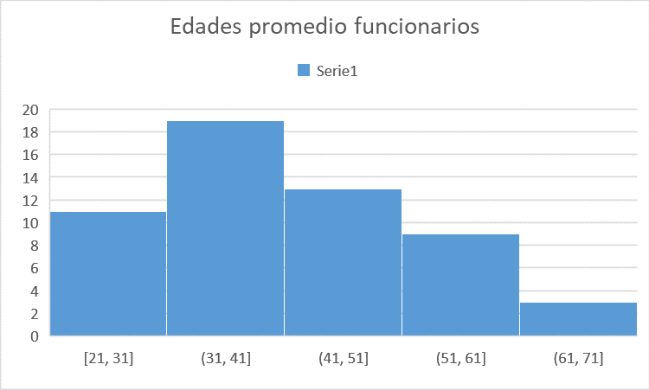

De acuerdo con la información recopilada se evidencia que el 55% de los servidores no reportan vínculos sentimentales (solteros o separados) y el 45% tienen un vínculo sentimental formal (casados o unión marital de hecho), según gráfica:

**Encuesta de Riesgo Psicosocial**

Se llevó a cabo en la vigencia 2023 y de acuerdo con los resultados se pudo identificar la magnitud de Riesgo de las condiciones intralaborales, extralaborales y sintomatología asociada al estrés, y establecer si estas requieren Acciones de Prevención o Intervención en un Marco de un Sistema de Vigilancia Epidemióloga en Riesgo Psicosocial, priorizando aquellos dimensiones en niveles críticos y que como consecuencia de la frecuencia de exposición podrían sugerir los casos de sintomatología asociados con estrés presentados (Índice de asociación), teniendo en cuenta el presente estudio, a continuación, se representa por Grupo Ocupacional:

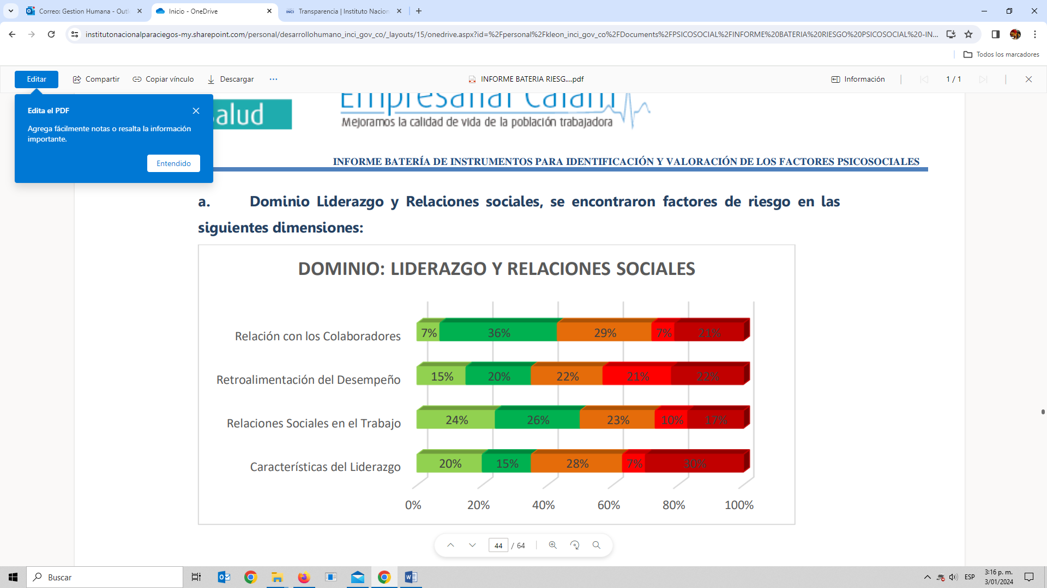

Tomado de: INFORME BATERÍA DE INSTRUMENTOS PARA IDENTIFICACIÓN Y VALORACIÓN DE LOS FACTORES PSICOSOCIALES. 2023

**Programa Nacional de Bienestar**

Para ello se trabajarán los cinco (5) ejes propuestos por el Departamento Administrativo de la Función Pública – DAFP, equilibrio psicosocial, salud mental, convivencia social, alianzas interinstitucionales y como eje transversal la transformación digital.

# Beneficiarios

Serán beneficiarios del Plan de Bienestar Laboral e Incentivos, los servidores del Instituto Nacional para Ciegos, incluidas sus familias en cumplimiento de lo dispuesto en la normatividad legal vigente.

**MARCO LEGAL**

* Colombia, Congreso de la República, Ley 909 de 2004.
* Colombia, Presidencia de la República, Decreto 4661 de 2007.
* Colombia, Presidencia de la República, Decreto Ley 1227 de 2005.
* Colombia, Presidencia de la República, Decreto Ley 1567 de 1998. Colombia, Presidencia de la República, Decreto 1083 de 2015.
* Colombia, Congreso de la República, Ley 734 de 2002.
* Colombia, Presidencia de la República, Decreto 051 de 2017, artículo 4, Parágrafo 2.*”.*
* Colombia, Presidencia de la República, Decreto 894 de 2017.
* Colombia, Concepto 244081 de 2021, Departamento Administrativo de la Función Pública.

**EJES**

Acorde a los lineamientos del DAFP en el Programa Nacional de Bienestar, el Plan de Bienestar Laboral e Incentivos para el INCI tendrá como ejes principales los siguientes:

1. El eje de equilibrio psicosocial;
2. El eje de salud mental;
3. El eje de diversidad e inclusión;
4. El eje de transformación digital y
5. El eje de identidad y vocación por el servicio público.

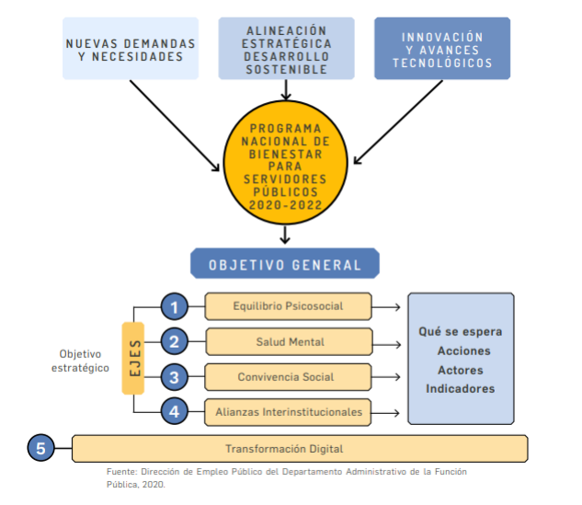

**Equilibrio Psicosocial**

En este eje el INCI, continua con la implementación del horario flexible en beneficio de los servidores y sus familias, haciendo frente a situaciones de movilidad en la ciudad, cumplimiento de acuerdo al volumen de trabajo.

Actividades a desarrollar:

Con las actividades establecidas se fortalecerá el sentido de pertenencia y conexión con la entidad, desarrollando, así como contribuir a la sensibilización de nuestros servidores INCI.

1. Eventos deportivos y recreacionales.
2. Eventos artísticos y culturales.
3. Teletrabajo.
4. Bienestar emocional y físico.
5. Ajustar el Horario flexible fijado bajo Resolución Nro. 20221130001683 del 11 de julio de 2022.
6. Celebración día del abuelo.
7. Promoción y reconocimiento de la protección de la familia, en aplicación de la Ley 1857 de 2017.
8. Día de la Niñez y la Recreación.
9. Manejo del tiempo libre y equilibrio de tiempos laborales.
10. Día del Trabajo Decente.
11. Celebración de cumpleaños.
12. Entorno laboral saludable.
13. Promoción de la lectura y espacios de cultura en familia.
14. Promoción del uso de la bicicleta como medio de transporte y aplicación del incentivo contemplado en la Ley 1811 de 2016.
15. Realizar visita al planetario.
16. Salida Ecológica.
17. Realización de actividades y programas con el apoyo de la administradora de riesgos laborales y caja de compensación familiar, dentro de la cobertura que tiene la entidad.

**Salud mental**

Este eje comprende la salud mental como el estado de bienestar con el que los servidores realizan sus actividades, fortalece a la comunidad INCI para hacer frente al estrés, trabajar de forma productiva como servidores públicos.

Actividades a desarrollar:

Con las actividades establecidas se adquieren hábitos de vida saludables orientados a mantener la salud mental de nuestros servidores y sus familias.

1. Acompañamiento e implementación de estrategias para el mantenimiento de la salud mental, con apoyo de la Administradora de Riesgos Laborales y Caja de Compensación Familiar.
2. Telemedicina y/o Teleorientación psicológica, con apoyo de la Administradora de Riesgos Laborales.
3. Taller Cuidando cuidadores.
4. Estrategias de trabajo bajo presión.

**Diversidad e inclusión**

Este eje hace referencia a las acciones que el INCI debe implementar en materia de diversidad, inclusión y equidad, así como la prevención, atención y medidas de protección de todas las formas de violencias contra las mujeres y basadas en género y/o cualquier otro tipo de discriminación por razón de raza, etnia, religión, discapacidad u otra razón.

Actividades a desarrollar:

1. Acciones para promover la inclusión laboral, diversidad y equidad.
2. Actividades para concientizar sobre los derechos civiles, políticos, económicos, sociales y culturales.
3. Socialización de política de desconexión laboral, en aplicación de la Ley 2191 de 2022.
4. Socialización del protocolo para la prevención y atención de acoso sexual y/discriminación por razón del sexo en el ámbito laboral, en cumplimiento de la Ley 1952 de 2019, modificada por la Ley 2094 de 2021.

**Transformación digital**

Este eje comprende actividades que contribuyen a nuestra aceptación de un mundo cambiante con el uso de tecnologías que sirven como instrumento de transformación, aceptando que los servidores del INCI requieren un nuevo análisis, aceptación del cambio y cultura digital para generación de un bienestar colectivo.

Actividad a desarrollar:

1. Preparación y desarrollo de competencias en el uso de herramientas digitales disponibles en la entidad y aplicaciones de uso gratuito enfocadas en el autocuidado, el aprendizaje colaborativo, la organización del trabajo, el trabajo virtual en casa, el teletrabajo y el servicio al ciudadano, con apoyo del MinTic.

**Identidad y vocación por el servicio público.**

Este eje comprende acciones dirigidas encaminadas a promover en las servidoras y los servidores públicos el sentido de pertenencia y la vocación por el servicio público, con el fin de interiorizar e implementar los valores definidos en el Código de Integridad del Servicio Público y los principios de la función pública señalados en el artículo 2 de la Ley 909 de 2004, así como entender el significado y la trascendencia en el desempeño de su labor y con ello contribuir a incrementar los niveles de confianza y satisfacción de los grupos de interés en los servicios prestados por el Estado. Para lo cual, se debe

incentivar una cultura organizacional en este sentido.

Actividad a desarrollar:

1. Día Nacional del Servidor Público.
2. Reconocimiento a servidores públicos según su profesión.
3. Incentivos - reconocimientos por el buen desempeño.
4. Gestión descuento educativo para formación técnico laboral o pregrado, posgrado y educación continua.
5. Socialización de los beneficios de las entidades de previsión social a los funcionarios.
6. Programa Servimos.

**Generalidades**

Para la medición del cumplimiento de las actividades se utilizarán los siguientes indicadores según su pertinencia:

1. Indicador Impacto = (Total Servidores Inscritos / Total de servidores participantes) X 100.
2. Indicador Ejecución = (Total Servidores de la entidad / Total de servidores inscritos) X 100.
3. Indicador Ejecución = (Actividad ejecutada / Actividad planificada) X 100.

**CRONOGRAMA PLAN DE BIENESTAR E INCENTIVOS**

|  |  |  |  |  |  |  |  |  |  |  |  |  |  |  |  |  |  |  |  |  |
| --- | --- | --- | --- | --- | --- | --- | --- | --- | --- | --- | --- | --- | --- | --- | --- | --- | --- | --- | --- | --- |
| **4. CRONOGRAMA** | | | | | | | | | | | | | | | | | | | | |
| **EJES TEMATICOS** | **ACTIVIDAD** | **ENTREGABLE** | **PERIODICIDAD** | | **PERIODO** | | | | | | | | | | | | **%  CUMPLIMIENTO Actividad / Fase** | | **RESPONSABLE** | **OBSERVACIONES** |
| **ENE** | **FEB** | **MAR** | **ABR** | **MAY** | **JUN** | **JUL** | **AGO** | **SEP** | **OCT** | **NOV** | **DIC** |
| **Equilibrio Psicosocial** | Eventos deportivos y recreacionales | Juegos Deportivos de Integración de la Función Pública | Anual | P* |  |  |  |  |  |  | **1** |  |  |  |  |  | 0% | 0% |  | Alianza con Ministerio del Deporte, Departamento Administrativo de la Función Pública (DAFP) e Instituto Distrital de Recreación y Deporte (IDRD), organizadores de los Juegos Deportivos de Integración de la Función Pública, para los Organismos y las Entidades de la Administración Pública. |
| E* |  |  |  |  |  |  |  |  |  |  |  |  |
| Torneo intrainstitucional de deportes electrónicos, también llamados ciberdeportes​ o esports,​​ son competiciones de videojuegos en el horario de almuerzo. | Semestral | P* |  |  |  |  |  | **1** |  |  |  |  |  | **1** | 0% |  |  |
| E* |  |  |  |  |  |  |  |  |  |  |  |  |  |  |
| Torneo intrainstitucional de deportes individuales ajedrez y tenis de Mesa como preparación para los Juegos Deportivos de Integración de la Función Pública, ​​ son competiciones en el horario de almuerzo. | Semestral | P* |  |  |  |  |  | **1** |  |  |  |  |  | **1** | 0% |  |  |
| E* |  |  |  |  |  |  |  |  |  |  |  |  |  |  |
| Eventos artísticos y culturales | Socializar boletín mensual de actividades artístico-culturales en Bogotá. IDARTES | Mensual | P* |  | **1** | **1** | **1** | **1** | **1** | **1** | **1** | **1** | **1** | **1** | **1** | 0% |  |  |
| E* |  |  |  |  |  |  |  |  |  |  |  |  |
| Teletrabajo | Implementación de Teletrabajo | Anual | P* |  |  |  |  |  |  |  |  |  |  |  | **1** | 0% |  |  |
| E* |  |  |  |  |  |  |  |  |  |  |  |  |
| Bienestar emocional y físico. | Jornada de ejercicio físico | Trimestral | P* |  |  | **1** |  |  | **1** |  |  | **1** |  |  | **1** | 0% |  |  |
| E* |  |  |  |  |  |  |  |  |  |  |  |  |
| Ajustar el Horario flexible fijado bajo Resolución Nro. 20221130001683 del 11 de julio de 2022. | Actualización de Resolución incorporando que los funcionarios escojan los horarios flexibles de acuerdo a la necesidad e incluir horario flexible en mujeres embarazadas. | Anual | P* |  |  |  |  |  |  |  |  |  |  |  | **1** | 0% |  | Mirar la posibilidad que el funcionario escoja el horario diariamente ajuste Horario flexible embarazadas |
| E* |  |  |  |  |  |  |  |  |  |  |  |  |
| Celebración día del abuelo | Actividad de bienestar para funcionarios abuelos (Norma) | Anual | P* |  |  |  |  |  |  |  |  | **1** |  |  |  | 0% |  | Obligatorio. |
| E* |  |  |  |  |  |  |  |  |  |  |  |  |
| Promoción y reconocimiento de la protección de la familia, en aplicación de la Ley 1857 de 2017 | Dia libre de la familia dos veces al año (Semana santa, receso escolar o Navidad) | Semestral | P* |  |  |  |  |  | **1** |  |  |  |  |  | **1** | 0% |  |  |
| E* |  |  |  |  |  |  |  |  |  |  |  |  |  |  |
| Día de la Niñez y la Recreación | Actividad en familia (Concurso) | Anual | P* |  |  |  |  |  |  |  |  |  |  |  | **1** | 0% |  | Mirar según número de niños actividad en familia a premiar |
| E* |  |  |  |  |  |  |  |  |  |  |  |  |  |
| Manejo del tiempo libre y equilibrio de tiempos laborales | Taller según temática apoyo proveedor y/o funcionarios misionales | Anual | P* |  |  |  |  |  |  |  |  |  |  |  | **1** | 0% |  | Taller según temática apoyo Cafam y/o funcionarios misionales |
| E* |  |  |  |  |  |  |  |  |  |  |  |  |  |
| Día del Trabajo Decente | Video | Anual | P* |  |  |  |  |  |  |  |  |  |  |  | **1** | 0% |  |  |
| E* |  |  |  |  |  |  |  |  |  |  |  |  |
| Celebración de cumpleaños | Dia libre durante el mes. Decoración de puesto de trabajo. Comestible contratista. Felicitación virtual | Mensual | P* |  | **1** | **1** | **1** | **1** | **1** | **1** | **1** | **1** | **1** | **1** | **1** | 0% |  |  |
| E* |  |  |  |  |  |  |  |  |  |  |  |  |
| Entorno laboral saludable | Taller motivación Laboral - clima laboral | Semestral | P* |  |  |  |  |  | **1** |  |  |  |  |  | **1** | 0% |  |  |
| E* |  |  |  |  |  |  |  |  |  |  |  |  |  |  |
| Promoción de la lectura y espacios de cultura en familia | Punto de libro al viento | Semestral | P* |  |  |  |  |  | **1** |  |  |  |  |  | **1** | 0% |  | Cabe destacar además que están a disposición de cualquier organización local, distrital e incluso nacional que los solicite y que esté desarrollando proyectos de animación a la lectura. |
| E* |  |  |  |  |  |  |  |  |  |  |  |  |
| Promoción del uso de la bicicleta como medio de transporte y aplicación del incentivo contemplado en la Ley 1811 de 2016. | Promocionar la circular 2023110007954 del 12 de julio de 2023 | Trimestral | P* |  |  | **1** |  |  | **1** |  |  | **1** |  |  | **1** | 0% |  |  |
| E* |  |  |  |  |  |  |  |  |  |  |  |  |
| Realizar visita al planetario. | Visita al planetario | Anual | P* |  |  |  |  |  |  |  |  | **1** |  |  |  | 0% |  | Gestión con Instituto Distrital de las Artes – IDARTES. |
| E* |  |  |  |  |  |  |  |  |  |  |  |  |
| Salida Ecológica | Salida ecológica | Anual | P* |  |  |  |  |  | **1** |  |  |  |  |  |  | 0% |  | Gestión con Secretaria Distrital de ambiente. |
| E* |  |  |  |  |  |  |  |  |  |  |  |  |
| Realización de actividades y programas con el apoyo de la administradora de riesgos laborales y caja de compensación familiar, dentro de la cobertura que tiene la entidad. | Actividades sobre riesgos laborales | Anual | P* |  |  |  |  |  | **1** |  |  |  |  |  |  | 0% |  | Continuar 2023 |
| E* |  |  |  |  |  |  |  |  |  |  |  |  |
| **Salud Mental** | Acompañamiento e implementación de estrategias para el mantenimiento de la salud mental, con apoyo de la Administradora de Riesgos Laborales y Caja de Compensación Familiar. | Socialización de estudio riesgo psicosocial 2023 | Anual | P* |  |  |  |  |  | **1** |  |  |  |  |  |  | 0% | 0% |  |  |
| E* |  |  |  |  |  |  |  |  |  |  |  |  |
| Telemedicina y/o Teleorientación psicológica, con apoyo de la Administradora de Riesgos Laborales. | Socialización de pieza comunicativa | Trimestral | P* |  |  | **1** |  |  | **1** |  |  | **1** |  |  | **1** | 0% |  |  |
| E* |  |  |  |  |  |  |  |  |  |  |  |  |
| Taller Cuidando cuidadores | Apoyo con área misional | Anual | P* |  |  |  |  |  | **1** |  |  |  |  |  |  | 0% |  |  |
| E* |  |  |  |  |  |  |  |  |  |  |  |  |
| Estrategias de trabajo bajo presión | Taller según temática apoyo con proveedor y/o funcionarios misionales | Anual | P* |  |  |  |  |  | **1** |  |  |  |  |  |  | 0% |  |  |
| E* |  |  |  |  |  |  |  |  |  |  |  |  |
| **Diversidad e inclusión** | Acciones para promover la inclusión laboral, diversidad y equidad. | Elaboración pieza comunicativa | Anual | P* |  |  |  |  |  | **1** |  |  |  |  |  |  | 0% | 0% |  |  |
| E* |  |  |  |  |  |  |  |  |  |  |  |  |
| Actividades para concientizar sobre los derechos civiles, políticos, económicos, sociales y culturales | Video | Anual | P* |  |  |  |  |  | **1** |  |  |  |  |  |  | 0% |  |  |
| E* |  |  |  |  |  |  |  |  |  |  |  |  |
| Socialización de política de desconexión laboral, en aplicación de la Ley 2191 de 2022. | Actualización política desconexión laboral | Anual | P* |  |  | **1** |  |  |  |  |  |  |  |  |  | 0% |  |  |
| E* |  |  |  |  |  |  |  |  |  |  |  |  |
| Socialización del protocolo para la prevención y atención de acoso sexual y/discriminación por razón del sexo en el ámbito laboral, en cumplimiento de la Ley 1952 de 2019, modificada por la Ley 2094 de 2021. | Pieza comunicativa, taller y acto administrativo | Anual | P* |  |  | **1** |  |  |  |  |  |  |  |  |  | 0% |  |  |
| E* |  |  |  |  |  |  |  |  |  |  |  |  |
| **Transformación Digital** | Preparación y desarrollo de competencias en el uso de herramientas digitales disponibles en la entidad y aplicaciones de uso gratuito enfocadas en el autocuidado, el aprendizaje colaborativo, la organización del trabajo, el trabajo virtual en casa, el teletrabajo y el servicio al ciudadano, con apoyo del MinTic. | Curso virtual del SENA (atención al ciudadano) | Anual | P* |  |  |  |  |  | **1** |  |  |  |  |  |  | 0% | 0% |  |  |
| E* |  |  |  |  |  |  |  |  |  |  |  |  |
| **Identidad y vocación por el servicio público** | Gestión descuento educativo para formación técnico laboral o pregrado, posgrado y educación continua | Acuerdo o publicación de beneficios Unicafam | Anual | P* |  |  | **1** |  |  |  |  |  |  |  |  |  | 0% | 0% |  |  |
| E* |  |  |  |  |  |  |  |  |  |  |  |  |
| Día Nacional del Servidor Público | Entrega de reconocimientos | Anual | P* |  |  |  |  |  |  |  |  |  |  |  | **1** | 0% |  | Obligatorio. Buscar alianza MININGUALDAD |
| E* |  |  |  |  |  |  |  |  |  |  |  |  |  |
| Reconocimiento a servidores públicos según su profesión | Souvenir, comestibles. Felicitación virtual | Mensual | P* |  | **1** | **1** | **1** | **1** | **1** | **1** | **1** | **1** | **1** | **1** | **1** | 0% |  |  |
| E* |  |  |  |  |  |  |  |  |  |  |  |  |  |  |
| Incentivos - reconocimientos por el buen desempeño | Reconocimiento | semestral | P* |  |  |  |  |  | **1** |  |  |  |  |  | **1** | 0% |  |  |
| E* |  |  |  |  |  |  |  |  |  |  |  |  |
| Socialización de los beneficios de las entidades de previsión social a los funcionarios. | Socialización de beneficios del Fondo Nacional del Ahorro | Anual | P* |  |  |  |  |  | **1** |  |  |  |  |  |  | 0% |  |  |
| E* |  |  |  |  |  |  |  |  |  |  |  |  |
| Programa Servimos | Pieza comunicativa | Semestral | P* |  |  |  |  |  | **1** |  |  |  |  |  |  | 0% |  | Continuar 2023 |
| E* |  |  |  |  |  |  |  |  |  |  |  |  |
| **Total Programado** | | | | | **0** | **3** | **9** | **3** | **3** | **22** | **4** | **3** | **8** | **3** | **3** | **18** | 79 | |  | |
| **Total Ejecutado** | | | | | **0** | **0** | **0** | **0** | **0** | **0** | **0** | **0** | **0** | **0** | **0** | **0** | 0 | |

Anexo archivo en Excel

**Ejecución**

## Se realizará el proceso contractual correspondiente para el desarrollo de las actividades a través de un contratista y se coordinarán las respectivas fechas y eventos a realizar en cada una, así mismo se articularán acciones con la Administradora de Riesgos Laborales, junto con las entidades inscritas en el programa servimos.

**Seguimiento**

## Con el fin de efectuar el seguimiento al cumplimiento del Plan de Bienestar Laboral e Incentivos, el Grupo de Gestión Humana y de la Información, será el encargado de elaborar informes trimestrales que indiquen el grado de cumplimiento del cronograma y el reporte de la información de los asistentes a las diferentes actividades.

Se realizará el registro durante la ejecución de las actividades de bienestar contando con soportes fotográficos y/o listas de asistencia de cada evento.

**Proyectó:** David Rincón Pabón, Profesional Especializado - Grupo Gestión Humana y de la Información.

**Revisó:** Ricardo Hernández M. Coordinador (E) - Grupo Gestión Humana y de la Información.

**Aprobó:** Diego M. Sánchez O. Jefe Oficina Asesora Jurídica - Encargado de las funciones de Secretario General.